УТВЕРЖДАЮ
Заведующий МАДОУ
детский сад «Сказка»
___________Н.Б. Бабаева
Приказ № 87-од от 30.08.2024 года

ПАСПОРТ ДОСТУПНОСТИ
муниципального автономного дошкольного образовательного учреждения детского сада «Сказка»
объекта социальной инфраструктуры (ОСИ)
для инвалидов и предоставляемых услуг

п. Приполярный, 2024 год

1. Общие сведения об объекте
1.1. Наименование (вид) объекта: Муниципальное автономное дошкольное образовательное учреждение детский сад «Сказка». Здание типовое.
1.4. Адрес объекта (фактический, юридический): Российская Федерация, 628158, п. Приполярный, Березовского района, Ханты – Мансийского автономного округа – Югры, Тюменской области, мкр. 2, дом 9 «а».
Телефон (факс) 8 (34674) 3-47-17
E –mail mbdou_skazka@mail.ru

1.3. Сведения о размещении объекта: Двухэтажное кирпичное здание с общей площадью 2504,7 кв. метров, с подвальным и чердачным помещениями, центральное теплоснабжение, электроснабжение, водоснабжение, система вентиляции.
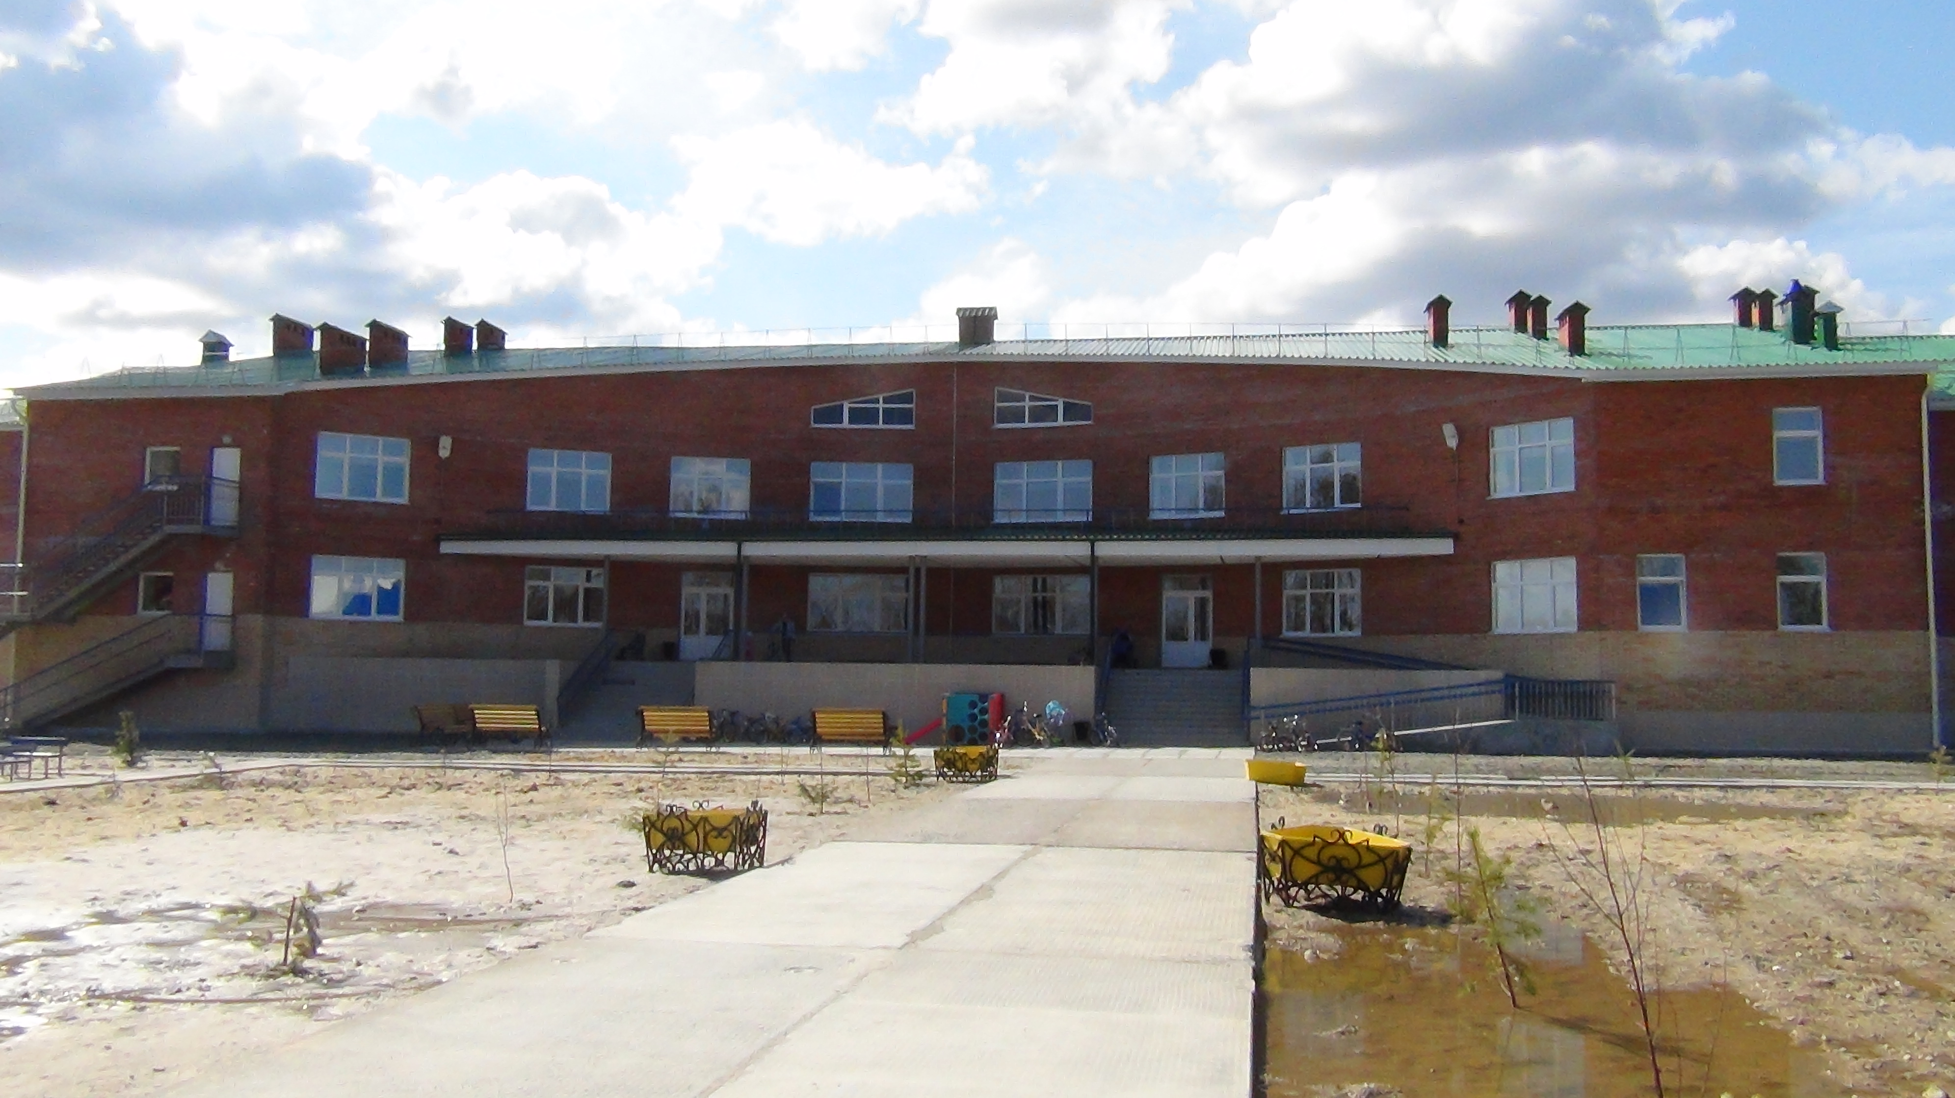

Двухэтажное кирпичное здание с подвальным и чердачным помещениями, центральное теплоснабжение, электроснабжение, водоснабжение, система вентиляции. Всего 11 выходов из них центральных -2 с выходом на восточную сторону и запасных (аварийных) выходов – 9: 2 на восточную сторону, 6 на западную сторону, 1 на северную.
1.4. Год постройки здания 2012г, последнего текущего ремонта 2021 г.
1.5. Дата предстоящих плановых работ: текущий - 2023 год, капитального – нет.
1.6. Название организации (учреждения), (полное юридическое наименование – согласно Уставу, краткое наименование)
Муниципальное автономное образовательное учреждение детский сад «Сказка»,
МАДОУ детский сад «Сказка»
1.7. Юридический адрес организации (учреждения) Российская Федерация, 628158, п. Приполярный, Березовского района, Ханты – Мансийского автономного округа – Югры, Тюменской области, мкр. 2, дом 9 «а».
1.8. Основание для пользования объектом (оперативное управление, аренда, собственность)
1.9. Форма собственности (государственная, негосударственная)
1.10. Территориальная принадлежность (федеральная, региональная, муниципальная)
1.11. Вышестоящая организация (наименование)
Комитет образования Администрация Березовского района.
628140. ул. Астраханцева, 32, пгт. Берёзово. Ханты – Мансийский автономный округ – Югра, Тюменская область Телефон: 8 (34674)2-17-47, 2-21-49, 2-23-79
Электронный адрес: obrazbrz@mail.ru

2. Характеристика деятельности организации на объекте (по обслуживанию населения).

2.1. Сфера деятельности (здравоохранение, образование, социальная защита, физическая культура и спорт, культура, связь и информация, транспорт, жилой фонд, потребительский рынок и сфера услуг, места приложения труда (специализированные предприятия и организации, специальные рабочие места для инвалидов)): образование.

2.2. Категории обслуживаемого населения по возрасту: (дети, взрослые, трудоспособного возраста, пожилые; все возрастные категории): дети дошкольного возраста с 1,8 до 7 лет.
2.3. Категории обслуживаемых инвалидов: инвалиды на коляске, инвалиды с патологией опорно-двигательного аппарата, по зрению, по слуху, с умственной отсталостью: нет.
2.4. Виды услуг: реализация основных общеобразовательных программ дошкольного образования, присмотр и уход.

2.5. Форма оказания услуг (на объекте, с длительным пребыванием, проживанием, на дому, дистанционно): с пребыванием с 7.00 час. до 18.00 час., выходные: суббота, воскресенье, праздничные дни.

2.6. Плановая мощность: посещаемость (количество обслуживаемых в день), вместимость, пропускная способность 110 детей.
2.7. Участие в исполнении индивидуальной программы реабилитации инвалида, ребенка-инвалида (да, нет): нет
3. Состояние доступности объекта

3.1. Путь следования к объекту пассажирским транспортом (описать маршрут движения с использованием пассажирского транспорта): наличие адаптированного пассажирского транспорта к объекту: нет.
3.2. Путь к объекту от ближайшей остановки пассажирского транспорта:
3.2.1 расстояние до объекта от остановки транспорта 50 м
3.2.2 время движения (пешком) 10 мин.
3.2.3 наличие выделенного от проезжей части пешеходного пути да
3.2.4 Перекрестки: нерегулируемые; регулируемые, со звуковой сигнализацией, таймером; нет.
3.2.5 Информация на пути следования к объекту: акустическая, тактильная, визуальная;
3.2.6 Перепады высоты на пути: нет
Их обустройство для инвалидов на коляске: да, нет

3.3. Организация доступности объекта для инвалидов - форма обслуживания <*>

N строки | Категория инвалидов (вид нарушения) | Вариант организации доступности объекта (формы обслуживания) <**>
1. | Все категории инвалидов и маломобильных групп населения <***> | ДУ
2. | в том числе инвалиды:
2.1. | передвигающиеся на креслах-колясках | ДУ
2.2. | с нарушениями опорно-двигательного аппарата | ДУ
2.3. | с нарушениями зрения | ДУ
2.4. | с нарушениями слуха | ДУ
2.5. | с умственными нарушениями | ДУ

--------------------------------
<*> С учетом СП 35-101-2001, СП 31-102-99;
<**> указывается один из вариантов ответа: «А» (доступность всех зон и помещений - универсальная); «Б» (специально выделенные для инвалидов участки и помещения); «ДУ» (дополнительная помощь сотрудника, услуги на дому, дистанционно); «Нет» (не организована доступность);
<***> указывается худший из вариантов ответа.

3.4. Состояние доступности основных структурно-функциональных зон

N п/п | Основные структурно-функциональные зоны | Состояние доступности для основных категорий инвалидов <*>
N п/п | Основные структурно-функциональные зоны | К  для передвигающихся на креслах-колясках | О  с другими нарушениями опорно-двигательного аппарата | С  с нарушениями зрения | Г  с нарушениями слуха | У  с умственными нарушениями | Для всех категорий маломобильных групп населения <**>
1 | 2 | 3 | 4 | 5 | 6 | 7 | 8
1. | Территория, прилегающая к зданию (участок) | ДЧ | ДЧ | ДУ | ДЧ | ДЧ | ДУ
2. | Вход (входы) в здание | ДЧ | ДЧ | ДУ | ДЧ | ДЧ | ДУ
3. | Путь (пути) движения внутри здания, включая пути эвакуации | ДЧ | ДЧ | ДУ | ДЧ | ДЧ | ДУ
4. | Зона целевого назначения здания (целевого посещения объекта) | ДЧ | ДУ | ДУ | ДЧ | ДЧ | ДУ
5. | Санитарно-гигиенические помещения | ДУ | ДУ | ДУ | ДЧ | ДЧ | ДУ
6. | Система информации и связи (на всех зонах) | ДЧ | ДУ | ДУ | ДЧ | ДУ | ДУ
7. | Пути движения к объекту (от остановки транспорта) | ДУ | ДУ | ДУ | ДЧ | ДЧ | ДУ
8. | Все зоны и участки <**> | ДЧ | ДЧ | ДЧ | ДЧ | ДЧ | ДЧ

--------------------------------
<*> Указывается: ДП - доступно полностью (доступность для всех категорий инвалидов и других маломобильных групп населения); ДЧ - доступно частично (досягаемость мест целевого назначения для отдельных категорий инвалидов); ДУ - доступно условно (организация помощи сотрудниками учреждения (организации) или иной альтернативной формы обслуживания (на дому, дистанционно и др.)); Нет - недоступно (не предназначен для посещения инвалидами и другими маломобильными группами населения);
<**> указывается худший из вариантов ответа.

3.5. ИТОГОВОЕ ЗАКЛЮЧЕНИЕ о состоянии доступности объекта социальной инфраструктуры:
- территория, прилегающая к зданию доступна для всех категорий инвалидов, осложнена для инвалидов с поражением зрения, в связи с отсутствием специальных обозначений;
- вход в здание возможен для всех, кроме инвалидов-колясочников, так как этому препятствует недостаточная ширина дверных проемов и отсутствие пандусов.
- пути движения по зданию частично доступны, включая пути эвакуации, только для инвалидов с поражением слуха и с умственными нарушениями; недоступны для инвалидов-колясочников (ширина лестничного пролетов и отсутствие пандусов, делает это невозможным), с другими нарушениями опорно-двигательного аппарата и с поражением зрения (отсутствие специальных приспособлений);
- зоны целевого назначения, в данном случае это групповые помещения, музыкальный зал, бассейн находятся не в полной доступности для инвалидов с нарушениями опорно-двигательного аппарата, с нарушениями слуха, зрения и умственными нарушениями, кроме инвалидов-колясочников;
- санитарно-гигиенические помещения частично доступны, кроме инвалидов-колясочников;
- система информации и связи отсутствует для всех категорий инвалидов, кроме телефонной связи между объектами целевого назначения;
- пути движения к объекту недоступны для инвалидов-колясочников.

Таким образом, 100% доступности всех зон и помещений для всех категорий инвалидов нет.

4. Управленческое решение

4.1. Рекомендации по адаптации основных структурных элементов объекта:

N п/п | Основные структурно-функциональные зоны | Рекомендации по адаптации объекта (вид работы)
N п/п | Основные структурно-функциональные зоны | не нуждается (доступ обеспечен) | ремонт (текущий, капитальный); оснащение оборудованием | индивидуальное решение с техническими средствами реабилитации | технические решения невозможны - организация альтернативной формы обслуживания
1 | 2 | 3 | 4 | 5 | 6
1. | Территория, прилегающая к зданию (участок) | Имеется плиточное покрытие (частично) | - увеличить ширину полосы движения;  - установить рельефные и силуэтные указатели;  - установить  указатели направления движения | - | -
2. | Вход (входы) в здание | Имеется распашная дверь  Имеется пандус  Установлено нескользское покрытие | - установить звуковые, визуальные и тактильные  ориентиры | - | -
3. | Путь (пути) движения внутри здания, включая пути эвакуации | - отсутствуют пороги  - имеются поручни на путях следования | - установить на лестничных маршах рельефные пластины с номерами этажей;  - установить звуковые, визуальные и тактильные ориентиры |  | Подъем на второй этаж инвалидов колясочников не возможен
4. | Зона целевого назначения здания (целевого посещения объекта) | - отсутствуют пороги  - имеются поручни на путях следования | - установить звуковые, визуальные и тактильные ориентиры | Приобрести одноместные столы для детей-инвалидов для работы стоя | Подъем на второй этаж инвалидов колясочников не возможен
5. | Санитарно-гигиенические помещения | - | - установить поручни по боковым сторонам помещения  - установить рельефные и цветовые опознавательные знаки | - | Подъем на второй этаж инвалидов колясочников не возможен
6. | Система информации и связи (на всех зонах) | Наличие телефонной точки на первой этаже в доступном месте | - установить | Обеспечение радиосвязи, домофона на групповых и административных дверях | -
  графические, световые, звуковые средства сигнализации
7. | Пути движения к объекту (от остановки транспорта) | - | - установить звуковые, визуальные и тактильные ориентиры |  | Оснащение регулируемого пешеходного перехода звуковым сигналом
8. | Все зоны и участки | - | - | - | -

<*> Указываются конкретные рекомендации по каждой структурно-функциональной
зоне.
5. Особые отметки

Паспорт сформирован на основании:

1. Анкета (информации об объекте) от «27» февраля 2023 г.,

2. Акт обследования объекта: № акта 1 от «27» февраля 2023 г.,

3. Решение Комиссии _______________«27» февраля 2023 г.

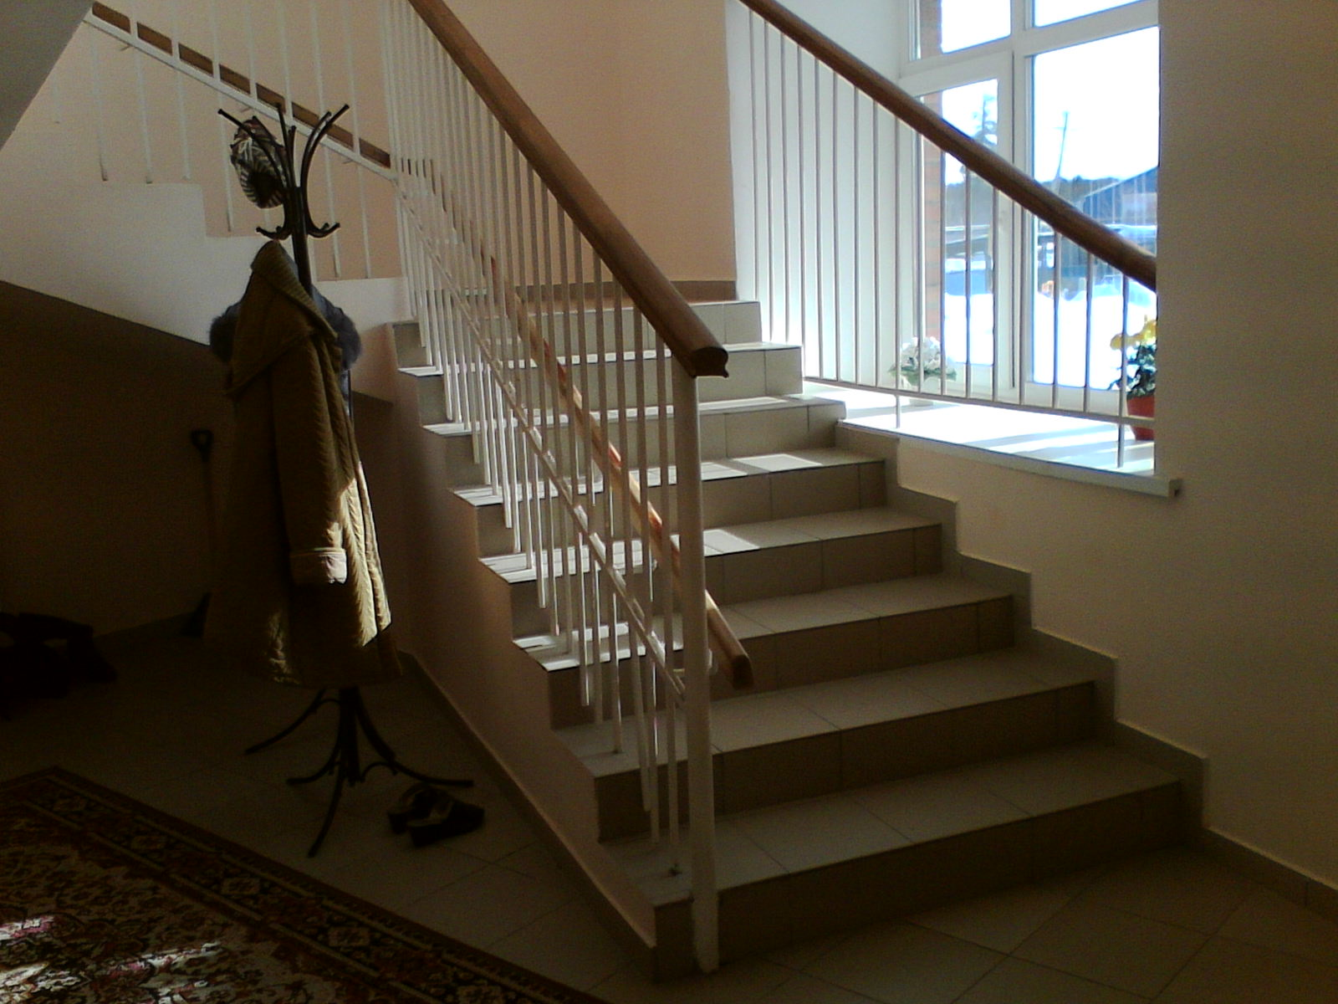1 этаж Холл с правой стороны

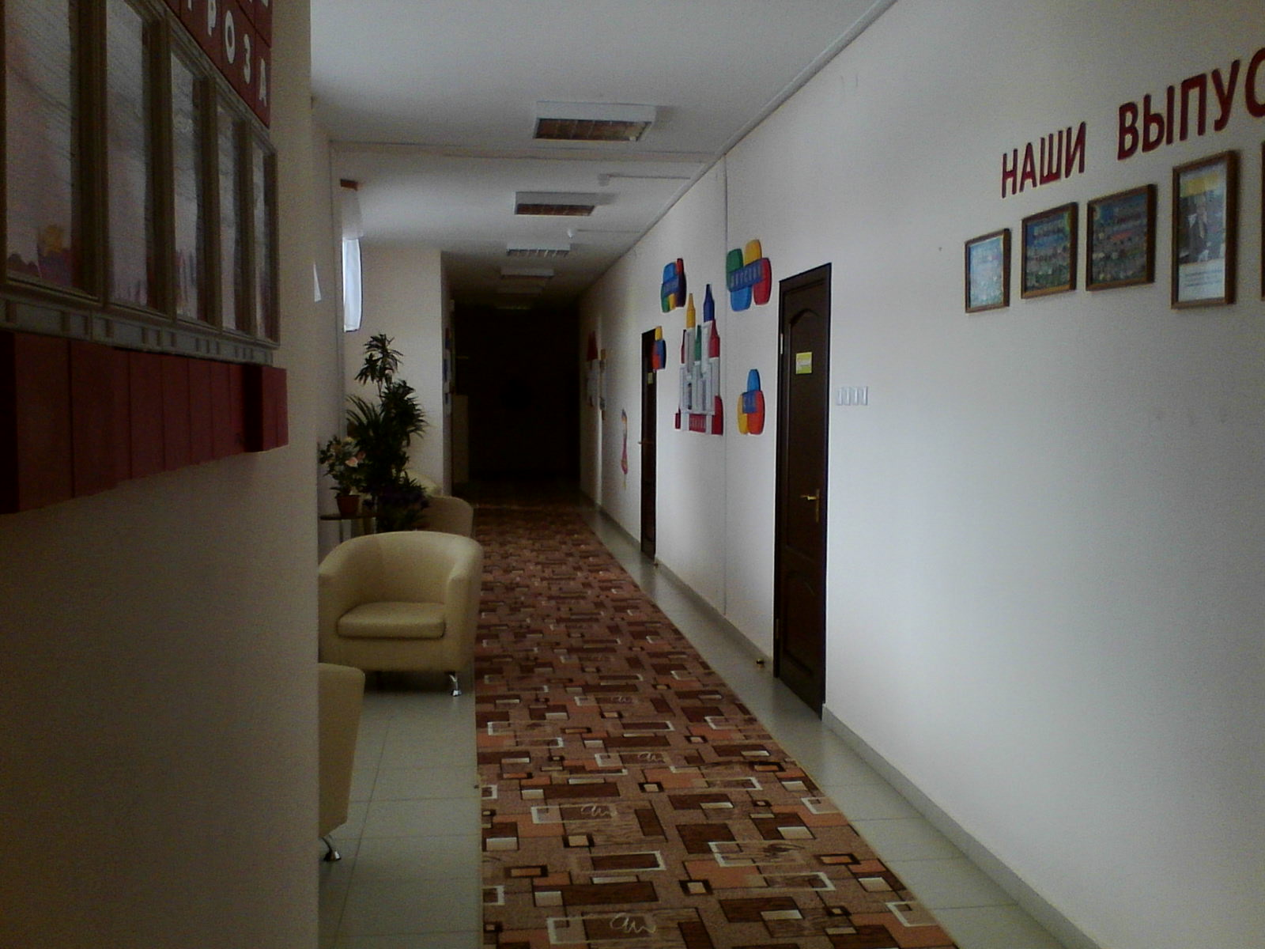

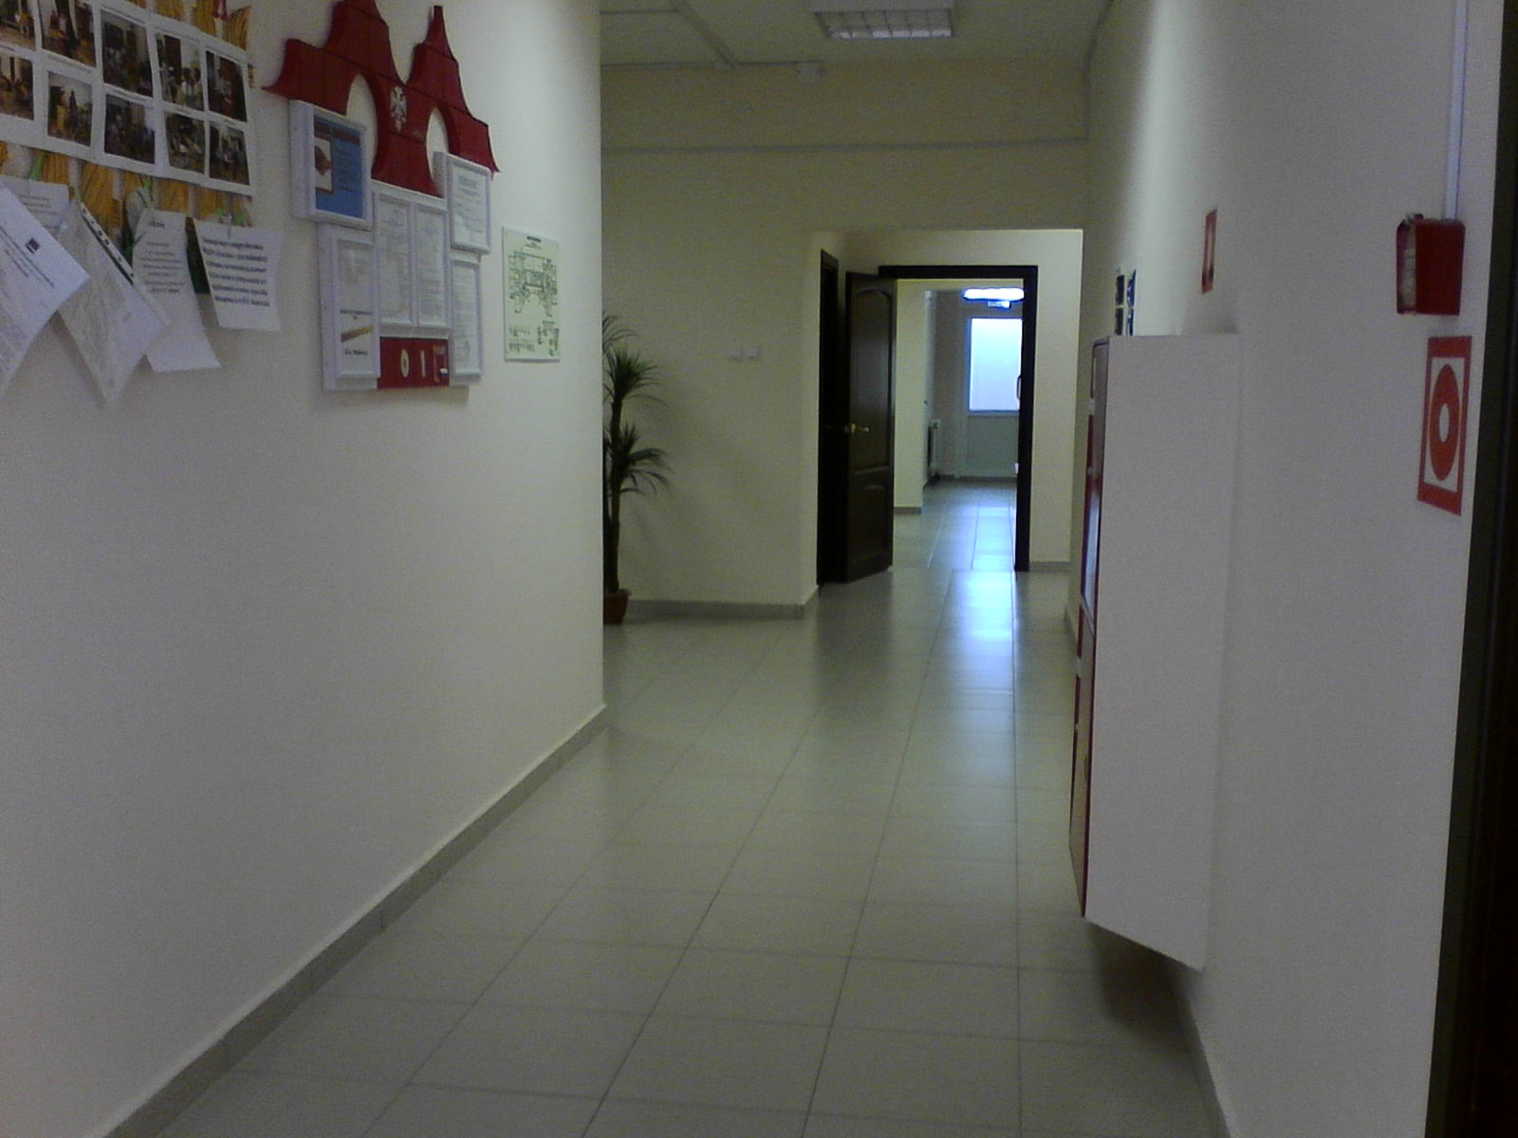 1 этаж
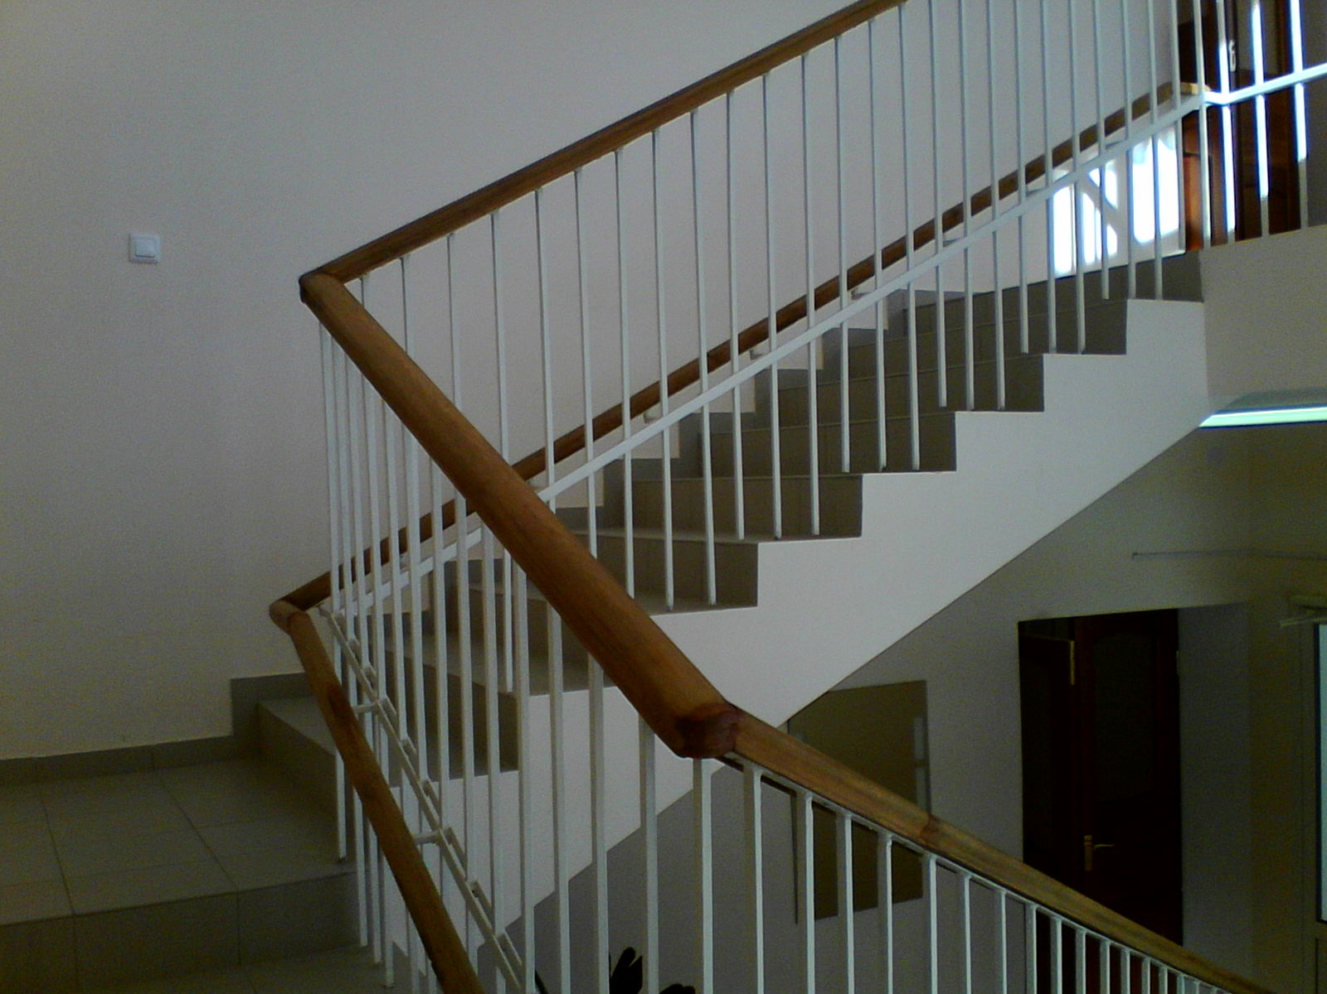

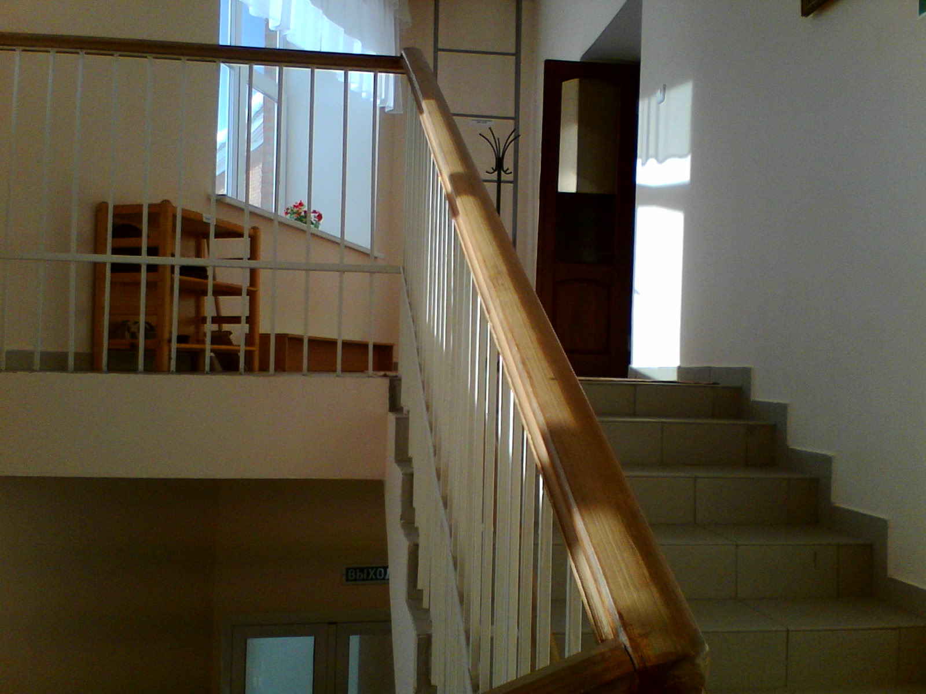лестничный проем 2 этажа

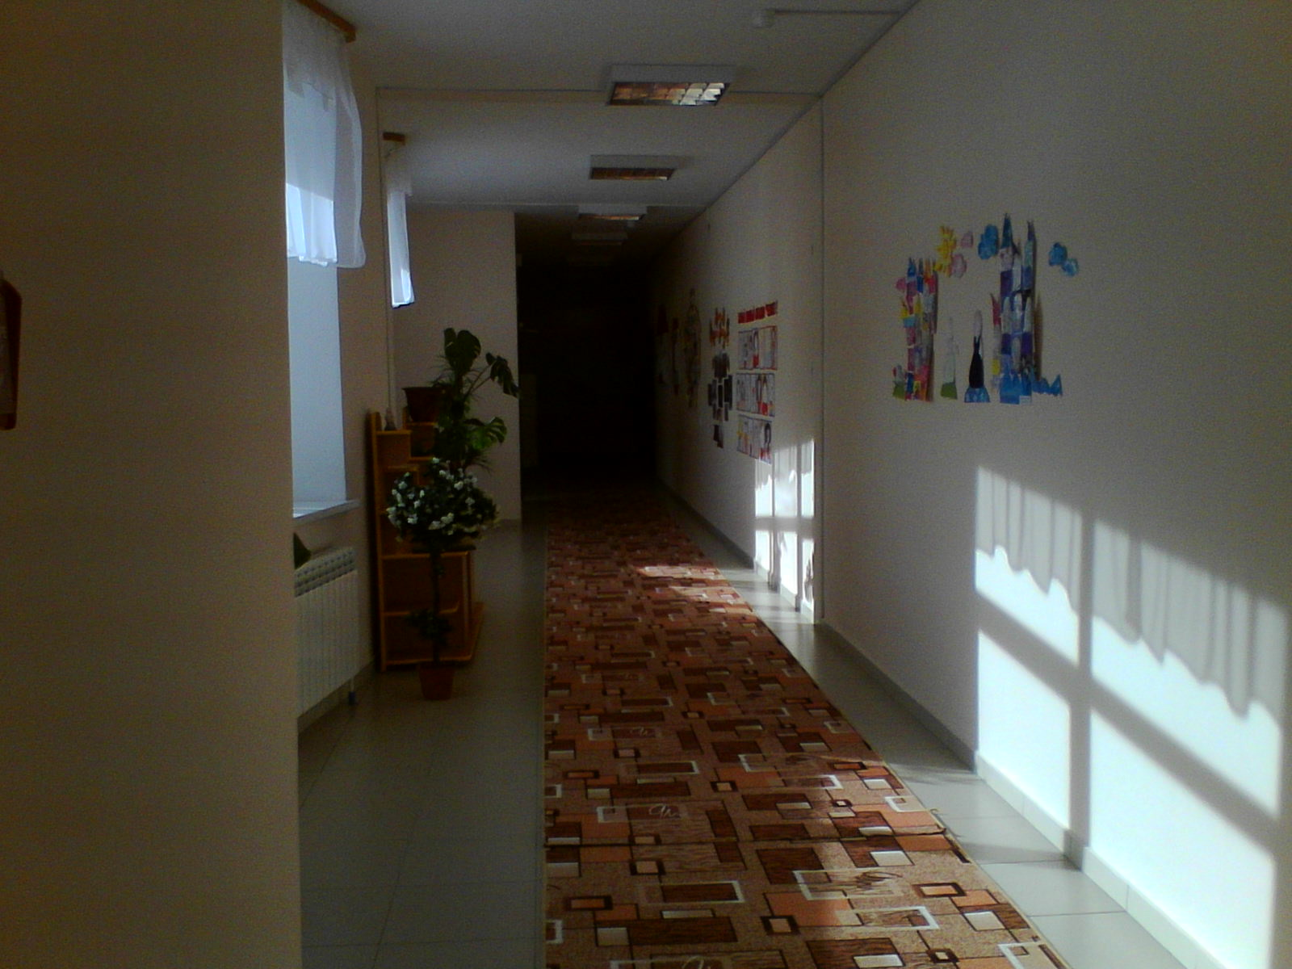
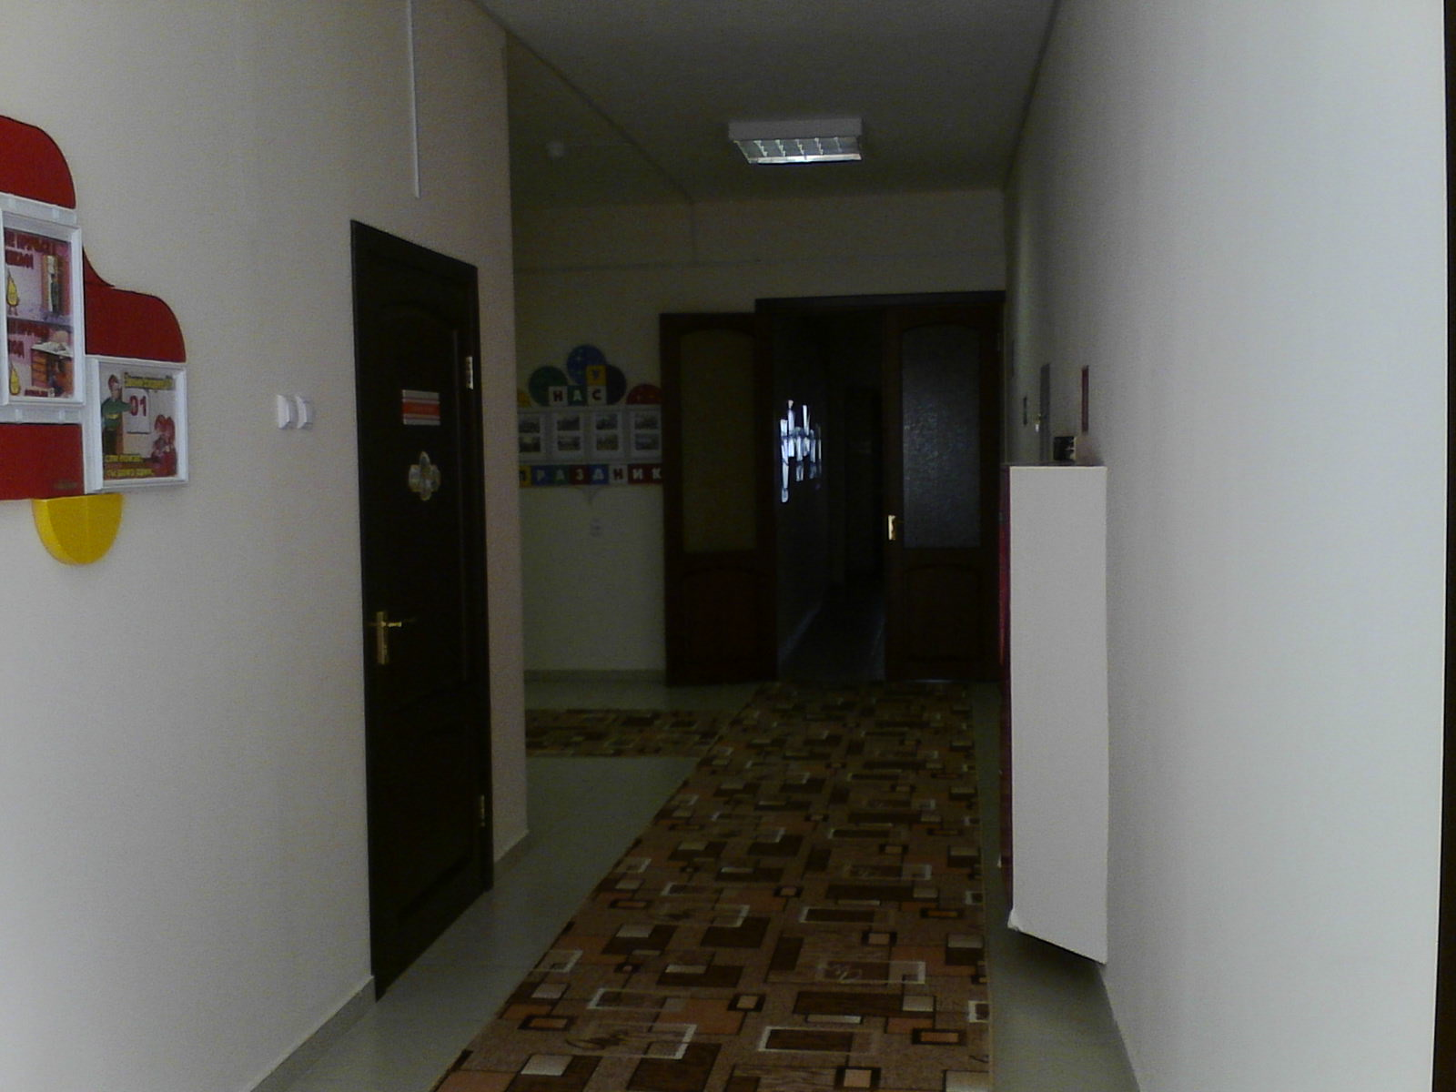2 этаж

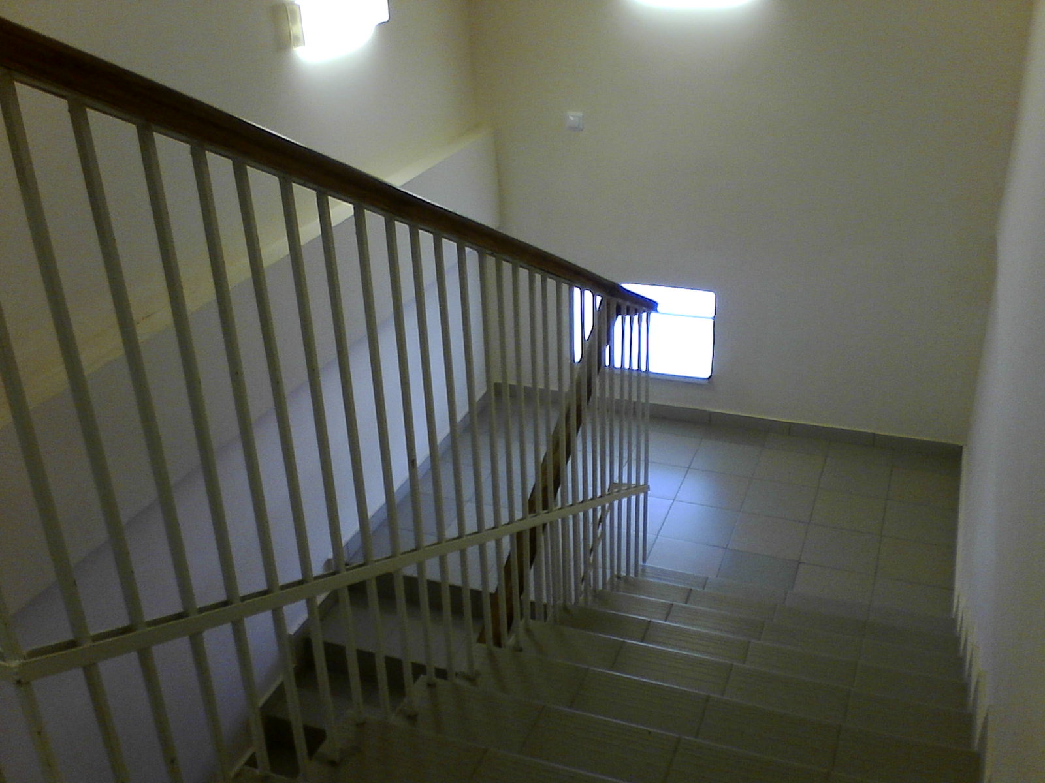

Лестничный проем цокольного этажа
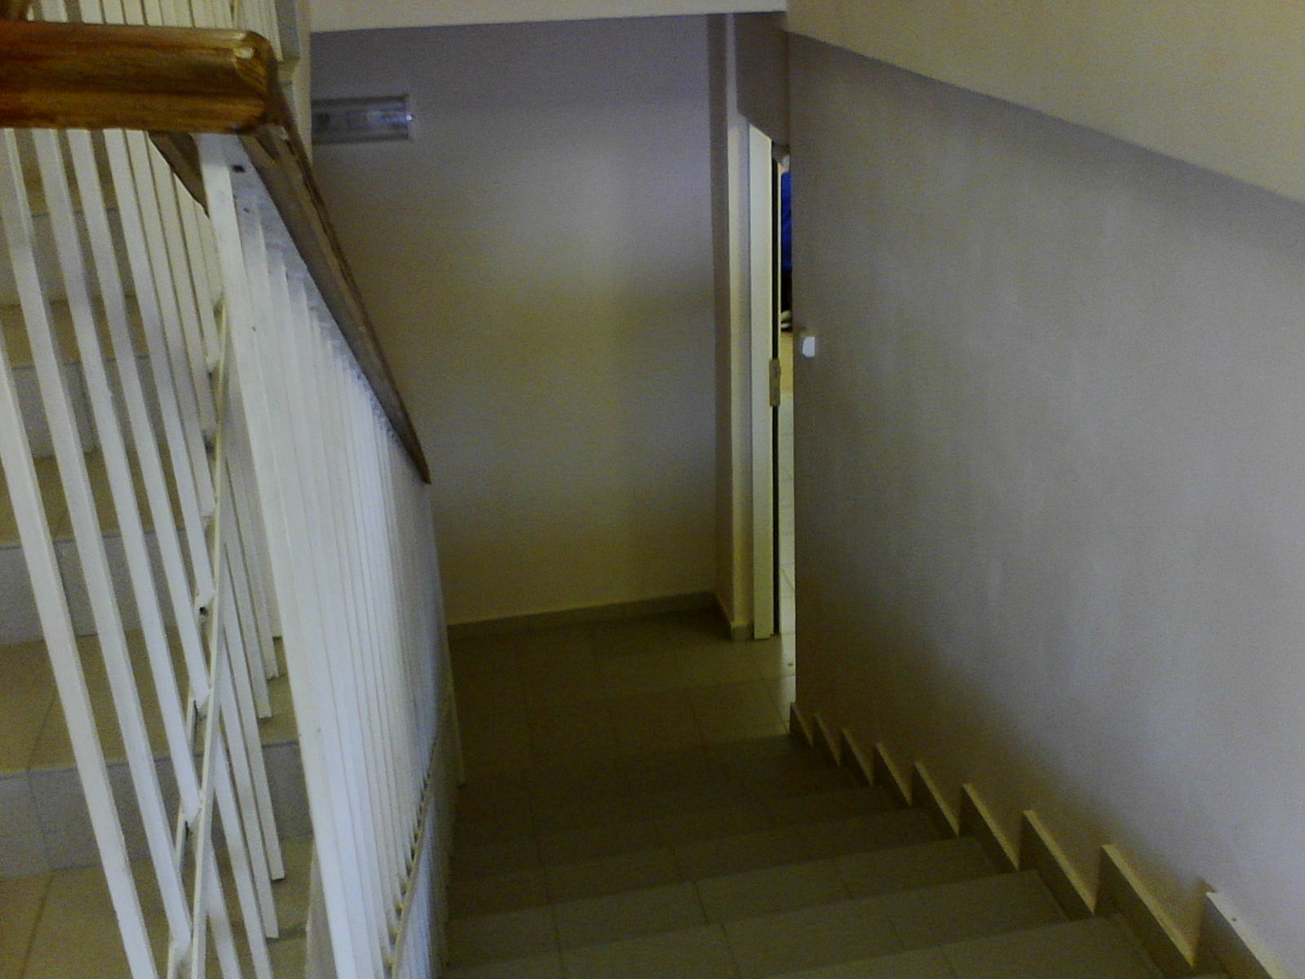

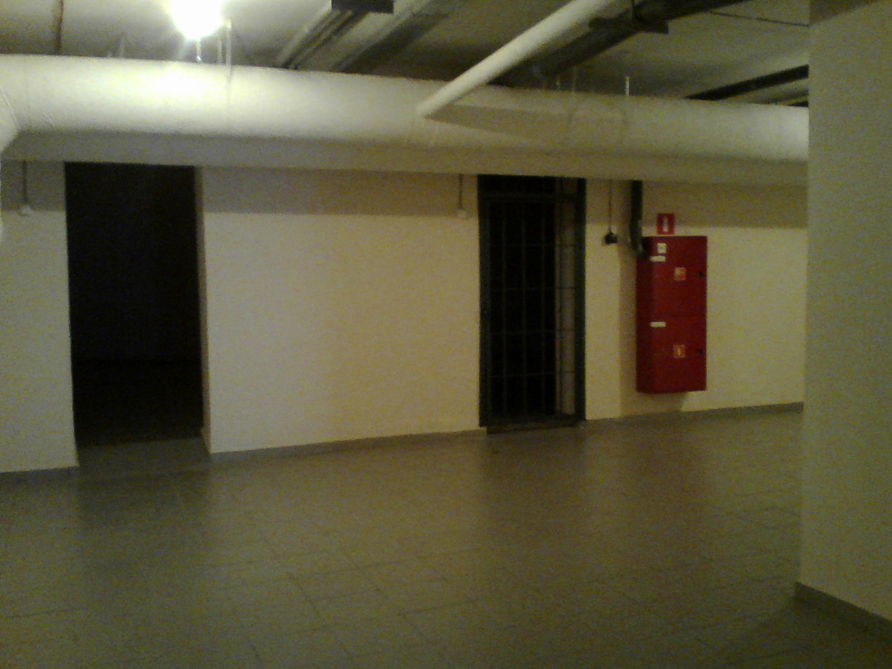

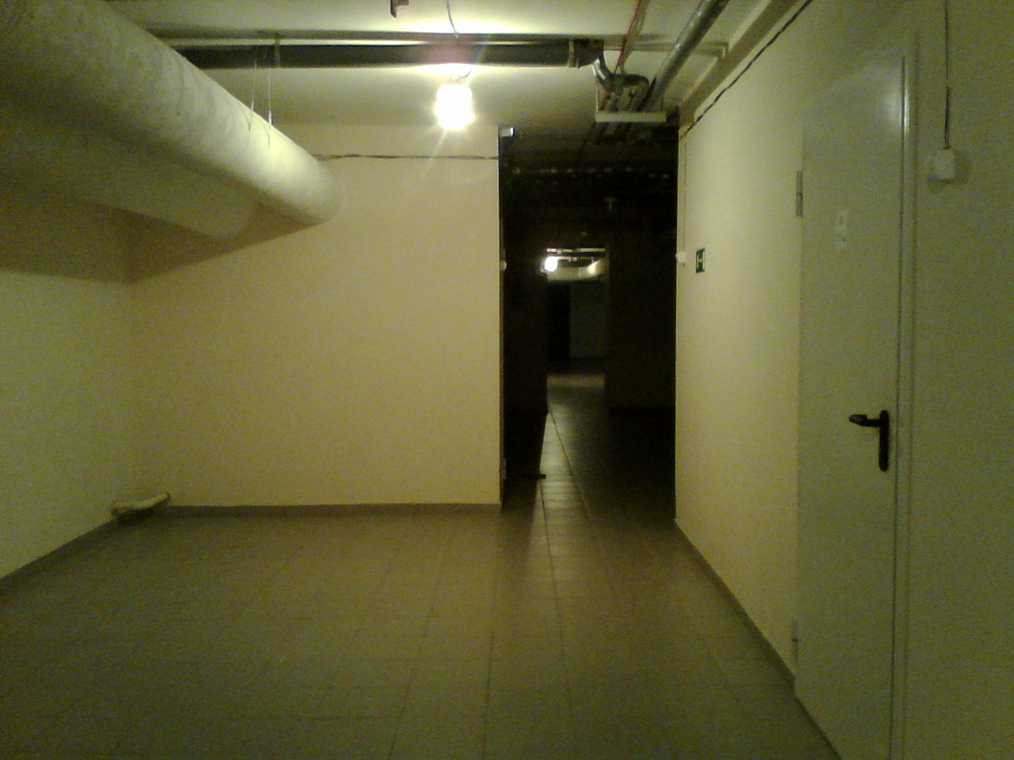
Цокольный этаж

